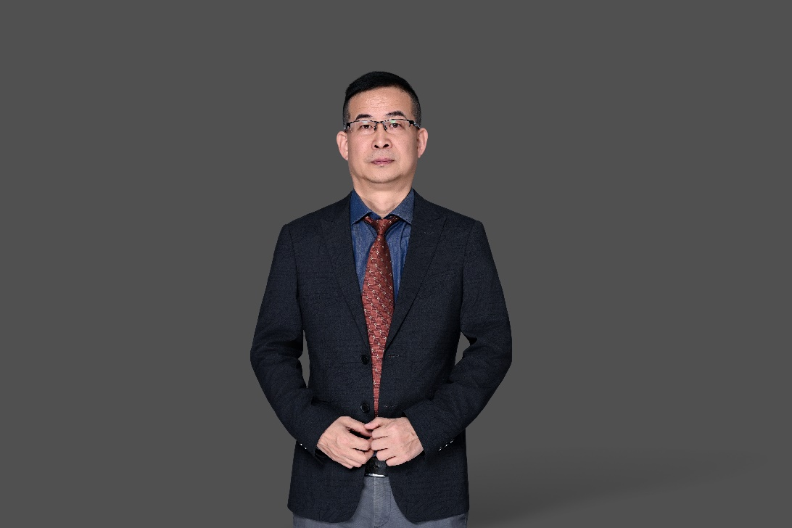
尹为老师 采购与供应链管理实战专家
30年国际贸易供应链实战经验
IKEA BDLP全球业务拓展领导力项目管理证书
清华美院讲师、中南林科大导师
——国际视野：多国家/地区供应链管理背景——
曾任：杰西亚集团【民企】丨采购开发总监/分公司总经理
曾任：佛山林氏木业【民企】丨供应链产品中心总经理
曾任：瑞典宜家家居【瑞典】丨东亚区采购开发/新业务拓展经理
曾任：美资CHICAGO 集团【美国】丨亚太区采购执行官
曾任：美国Salton电器有限公司【美国】丨供应链总监
曾任：日本新日铁商社【日本】丨管理部部长
——全流程实战：供应链管理全维度管理——
1）百亿级供应链管理业务操盘与项目落地：
——为宜家落地30+东亚新业务成本效率改善案例/项目，落地业务影响度100+亿元；
——为佛山林氏木业做500+ 供应盘管理/10000+SKU优化，稳定业务盘50+亿元；
——为香港雅兰集团做300+供应盘运维，支撑业务15亿，业务影响度30+亿元；
——中南林科大-景初设计-工厂集群产学研咨询项目：产品与项目实现，业务影响度20亿；
——山西博森集团集采招标、供应链数字化、场景化咨询：3大校区实践+5亿业务影响度；
2）主导5亿业务盘从无到有：创建JSY集团越南办事处，搭建东南亚业务团队，实现海外业务从0到1的突破，2025财年越南业绩GMV达到5亿元；新品出厂/离岸价FOB2200美元；
3）千万级采购降本增效达成：为宜家家居、杰西亚集团、佛山林氏木业等企业多维度优化供应链管理体系，实现节约采购成本超4000万元，所主导的原材料采购成本均保持下降5-8%，物流周转率保持6左右（健康、稳健状态）；
4）输出多企业标准规范文件200+：为林氏木业、香港雅兰集团、杰西亚集团等输出供应链管理SOP（采购/供应商/物流/计划/仓储）80份；SQE供应商品质管理文件：原材料标准DOC 120份；产研、新品开发、品类规划基础性项目管理文件（SOP & Model)30+份；
擅长领域：采购与供应链管理、采购成本管理与优化、产研与开发采购管理、新业务展项目管理、SEA出海战略与市场洞察、关贸新政下的供应链策略、全球化采购产品合规与风控……

实战经验：
尹为老师拥有30年供应链、采购、产品开发及项目管理实战经验，深耕家居、家具、金属加工、家电、跨境电商等多个行业，历任世界500强、大型民企及创业企业核心高管。具备从战略规划到一线落地的全链路能力，擅长在复杂业务环境中构建高效供应链体系、推动产品创新与成本优化，实现业务增长与效率提升。

【01】-具备东亚、东南亚、欧美等多国家/地区采购与业务拓展经验，涵盖供应链管理全链路体系，包括产品、规划、采购、仓储、物流、信息化体系搭建等
>>>>>【国际供应链业务管理与拓展】
01-创建杰西亚家居越南办事处，实现东南亚业务从0到1的突破，同时主导北美货盘供应、智能家居产品线运营与新品开发/规划，监管制造、采购、仓储、物流多个方向，从0到1构建智能家居产品线，6个月内开发S级产品3款，累计销量2000万美元；
02-主导宜奥科技在中国、柬埔寨、美国等15个工厂的生产计划与海运物流管理，构建床垫与沙发产品线供应链，带领团队完成月度出货500柜（增长30%），下单至出货交付周期综合缩短10-15天；通过评估工艺复杂度，平衡生产节拍等，库存周转率从3升至5；
>>>>>【供应商管理体系构建】
01-主导林氏家居20亿供应盘体系构建（原材料），包括供应战略规划、供应资源优化与管理、合约及订单履行、新品开发、风控管理等，主导500+供应盘管理/15000+SKU优化，稳定业务盘50亿+；新品开发项目成功率高达90%，成功主导设计师品牌项目，推动60+新品融入设计师品牌，获东莞名家展、REDDOT产品设计奖；
02-主导宜家采购服务公司亚太区商品采购业务发展计划及实施策略打造，执行供应商开发计划与CAP绩效改善计划、全球寻源计划，所负责或参与的品类/项目所覆盖的业务体量超过200亿人民币；
>>>>>【供应商信息化管理体系搭建】：
01-完成富士康鸿准精密有限公司“生管、品管、交管、经管”四大系统测试，顺利上线；
02-主导杰西亚家居多个信息化体系上线，包括流程改善项目启动导入OA系统管理、新品开发及老品计划启动SCM管理、物流启动WMS系统、连接BI&NS系统等，实现供应商项目管理从零散到标准化，交期达成率新品提升15%；成熟品提升5%，
【02】-项目管理实战丰富-主导50+横跨多品类、多区域的项目落地，单项目业务影响均值达20亿+人民币
01-为宜家采购服务公司实施创新项目矩阵管理，包括全球及亚太区新材料、新产品、新工艺、新供应商、新业务模式，落地30+东亚新业务成本效率改善案例/项目，落地项目业务影响度100亿人民币；
02-为杰西亚家居主导三大核心项目群，包括：
——流程改善项目，覆盖产品设计研发、品质控制、全球供应链三大板块流程（SOP) 诊断、流程优化（真空与重叠）、方案、对策（短中长期），涉及SOP四级文件200+；
——跨部门项目5+：《集团额诉率改善》、《集团核心材料集采》、《供应商改善项目》、《老品转单项目》《采购成本管理》
——新品开发项目：600+SKU新品开发，存活率60%+，开发周期平均缩短5~10天，交付达成率从50%提升至80%；

部分授课案例：
序号 | 企业 | 课题 | 期数
1 | 杰西亚家居 | 《采购与供应商管理》《VE/VA价值工程》  《采购谈判》《采购成本管理与优化》  《开发采购管理》《供应商发展项目管理》等 | 12
2 | 瑞典宜家家居 | 《新供应商开发管理》、《采购合规与风险控制》  《新业务拓展项目管理》、《有影响力的沟通》等 | 20
3 | 佛山林氏木业 | 《品牌思维与供应商管理》《新品开发项目管理》《SQE供应商改善》《工标与品标管理》等 | 10
4 | 宜奥科技、山西德星谷集团景初设计等 | 《采购与供应商管理》《集采招标管理》  《产品设计与开发》《采购成本管理与优化》 | 30
5 | 美国Salton电器 | 《采购与供应商管理》《采购成本管理与优化》 | 6
6 | 美资Chicago集团 | 《国际采购》《采购谈判》  《采购成本管理与优化》 | 6

主讲课程：
《卓越采购谈判：从博弈到价值共创》
《卓越供应链：VUCA时代的供应商关系管理》
《卓越供应链：采购成本管理与优化》
《卓越供应链：采购价值工程与价值分析》
《卓越供应链：供应市场开发与采购战略》
《卓越供应链：采购合规与风险控制》
《东南亚出海战略与市场洞察》
《全球化采购产品合规与风控》

授课风格：
实战沙盘型：拒绝纸上谈兵——强调全链路实战案例，将复杂的SCOR模型转化为可落地的业务逻辑；通过“战情推演”模拟供应中断危机，帮助学员在高压决策中掌握端到端协同解法
痛点穿透型：直击降本增效盲区——针对VUCA时代供应链的不确定性，精准诊断库存高企、交付延迟等问题；强调数据驱动和需求管理，剔除流程中的隐形浪费与冗余成本，不绕弯路。
逻辑架构型：构建系统防御体系——跳出单一环节操作，强调整体供应链的“Control Tower”思维；通过清晰的S&OP逻辑串联产销平衡；帮助学员从“救火队员”转变为“架构师”，构建抗风险的供应链护城河
敏捷迭代型：紧扣数字化前沿——结合智能制造与工业互联网趋势，解析AI与大数据在传统供应链中的应用；内容节奏紧凑，强调从传统的“链式”思维向现代“网状”生态的敏捷转型与组织变革。

部分服务客户：
机构院校；清华美院、中南林科大、景初设计、尚善设计机构等……
中外企业：瑞典宜家家居、杰西亚家居、佛山林氏木业、宜奥家居、富安娜集团、山西德星谷教育科技集团、力丰家居、美力王精密王金、美国Salton电器、美资Chicago集团……

部分客户评价：
尹老师的采购与供应链课程逻辑清晰、趣味性强，条理分明，深入浅出。课程不仅让学员理解了供应链管理的理论，还结合了丰富的实际案例和应用场景，帮助学员更好地将所学知识转化为工作中的实践能力。尹老师特别注重与团队成员的代入感，让学员在轻松愉快的学习氛围中提升了解决问题的能力。
——清华美术设计研究院 高洁林
采购与供应链管理对任何一个企业来说都是至关重要的领域。尹老师的课程让我们对行业有了全新的认识和更深入的理解。他通过30年实践总结出的宝贵经验，特别适合那些正在或未来将面对采购与供应链挑战的企业高管。课程中的项目式实战案例学习让我们能够更好地应对复杂的供应链现实问题，并找到切实可行的解决方案。
——宜奥科技IT总监 蔡宇才
在供应链管理中，高效沟通、领导力和跨文化能力都是不可或缺的素质。尹老师的课程不仅让我掌握了采购与供应链的核心知识，还教会了我如何在不同文化背景下建立有效的沟通和领导团队。这些技能对我的职业发展将起到事半功倍的效果
——宜家家居采购及物流东亚区总裁 Freda Zhang
采购与供应链管理是一个充满挑战但也充满机遇的领域。尹老师的课程让我们了解到了如何在实际操作中应用理论知识，将产品设计在供应链端落地实现，并且分享了许多实用的工具和方法。他的课程内容不仅丰富，而且结构清晰，能够帮助我们快速掌握关键技能，提升工作效率。
——中南林科大产学研景初设计 肖锋刚
在当今快速变化的商业环境中，新业务拓展和供应链管理对企业的生存和发展至关重要。尹老师的课程让我明白如何通过战略规划和创新的方法来应对市场变化带来的挑战。他特别强调了在供应链中引入灵活的机制，以适应不同需求的变化，以增加供应链韧性与敏捷度，这对我的职业发展非常有启发。
——杰西亚产品研发总监 孟繁竹

部分授课照片：
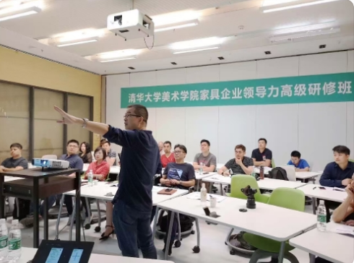 | 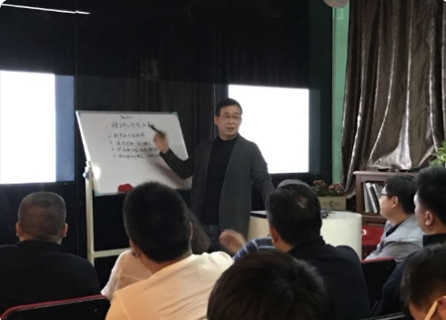
清华美院家具设计EMBA班  《宜家家居民主设计与可持续供应链》 | 景初设计机构  《产品设计与项目管理》
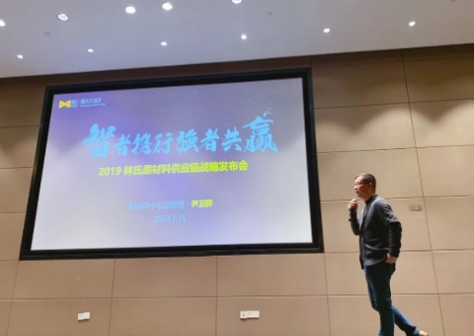 | 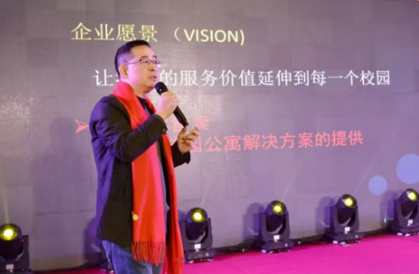
佛山林氏木业  《供应链战略发布会》 | 山西德星谷教育科技集团  《S2B2C：校企合作供应链新生态》
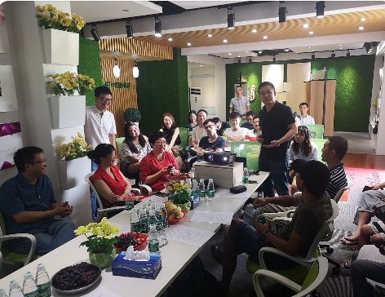 | 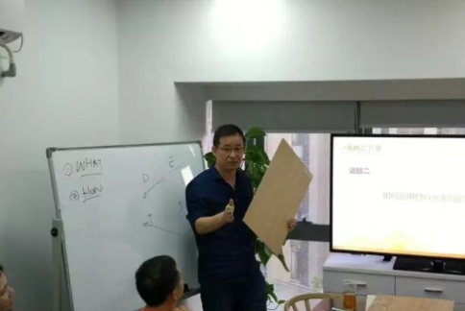
广州定制家居协会  《资本寒冬下的定制家居生态》 | 深圳家具协会  《家具材料供应市场生态》
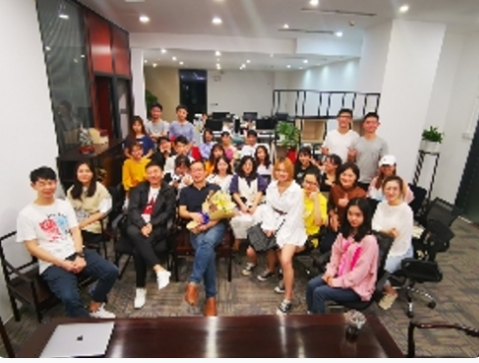 | 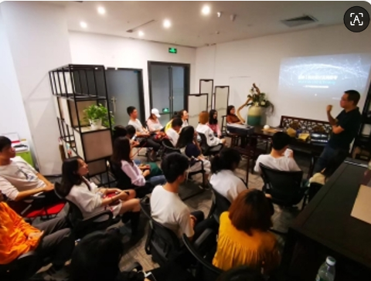
中南林科大19级家具设计系  《产品设计师从优秀到卓越》 | 简欧家具公司  《采购成本与价值工程》

